Spett. le
MARANGONI TYRE S.P.A.
VIA Anticolana, 32
03012 Anagni (FR)

Alla cortese Attne del Sig. Fusacchia

Frosinone, 24 Gennaio 2006

Oggetto: Fornitura Motore Helmke Kw.200

Come da colloquio telefonico Le confermiamo che il motore è disponibile presso il deposito Helmke di Milano, per cui la preghiamo di controfirmarCi la presente per poter bloccare il motore. Resta inteso che seguirà regolare ordine dal vs. ufficio acquisti.

Distinti saluti

Condizioni di fornitura
Consegna: Prima settimana di Febbraio con ordine immediato
Resa: franco Deposito di Milano
Pagamento: Solito in Uso
Garanzia: 12 mesi dalla data di consegna
Imballo: Compreso
Validità offerta: 30gg

Firma per accettazione

___________________________

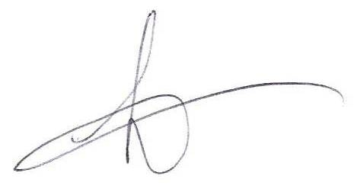
R.E.M s.r.l.

